***Projeto de Bases de Dados 21/22***

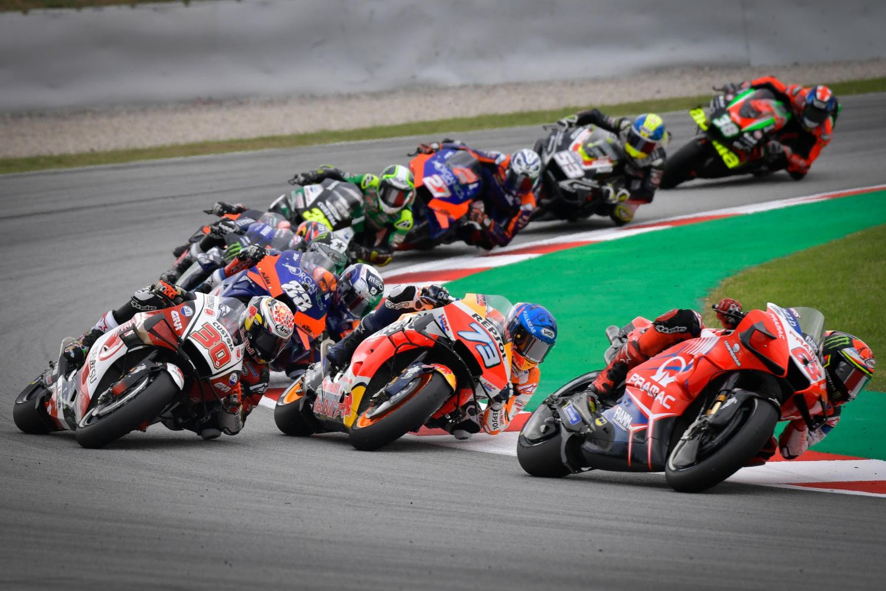

Alexandre Correia 202007042



Henrique Silva 202007242

Tiago Branquinho 202005567

Índice

Contexto 1

Diagrama UML 2

Esquema Relacional 3

Análise de Dependências Funcionais e Formas Normais 4

Contexto

O nosso grupo tomou a iniciativa de escolher uma temporada de Moto GP como tema para a construção de uma base de dados de modo a clarificar este desporto, recorrendo a um diagrama UML.

A competição é disputada entre um conjunto de marcas, cada uma distinguida pelo seu nome, nacionalidade e ano de ingresso. Por sua vez, a cada uma destas podem estar associadas diversas equipas.

Equipas pertencentes à mesma marca caracterizam-se, para além do seu nome, pelo seu tipo. Geralmente, a principal é considerada a de “fábrica” e as restantes as de “satélite”. Ambas são compostas por vários colaboradores, que se dividem em engenheiros e, pelo menos, dois pilotos. Tal como os engenheiros, os pilotos, podendo estes ser principais ou de reserva, são conhecidos pelo seu nome, nacionalidade e data de nascimento, sendo-lhes ainda atribuído um número, um tipo e o número de pontos acumulados. Cada um pode apenas conduzir uma mota. Por outro lado, cada engenheiro é especializado num determinado ramo.

Cada veículo é caracterizado pelo seu peso, bem como pela sua potência. Para além disso, estes podem ser conduzidos por vários pilotos, e têm de estar equipados com dois pneus. Existem várias categorias de pneumáticos, estabelecidas de acordo com o seu tipo, rigidez e marca.

A competição descrita trava-se numa sequência pré-definida de corridas. A cada uma está atribuído um nome, uma data, um número de voltas e, evidentemente, um circuito. As posições de partida e de chegada dos pilotos são relevantes para a prova e, como tal, devem ser registadas numa *grid*.

Às diversas pistas visitadas ao longo da competição estão associados um nome, um país e um perímetro. É de salientar que podem ser travadas várias corridas no mesmo circuito.

Em cada corrida são registados os eventos que marcam a prova. Com efeito, podemos especificar vários tipos de eventos, tais como ultrapassagens e acidentes, aos quais correspondem um setor, e outros, como, por exemplo, a ocorrência de precipitação. A cada um está associado uma volta e podem, por fim, culminar numa ou várias bandeiras. Uma bandeira terá sempre uma cor associada, dependente do tipo de evento que sinaliza.

Em todas as épocas existe uma classificação geral que tem em conta o desempenho dos pilotos ao longo do ano. Assim sendo, o vencedor é determinado de acordo com os pontos adquiridos ao longo da mesma.

Diagrama UML

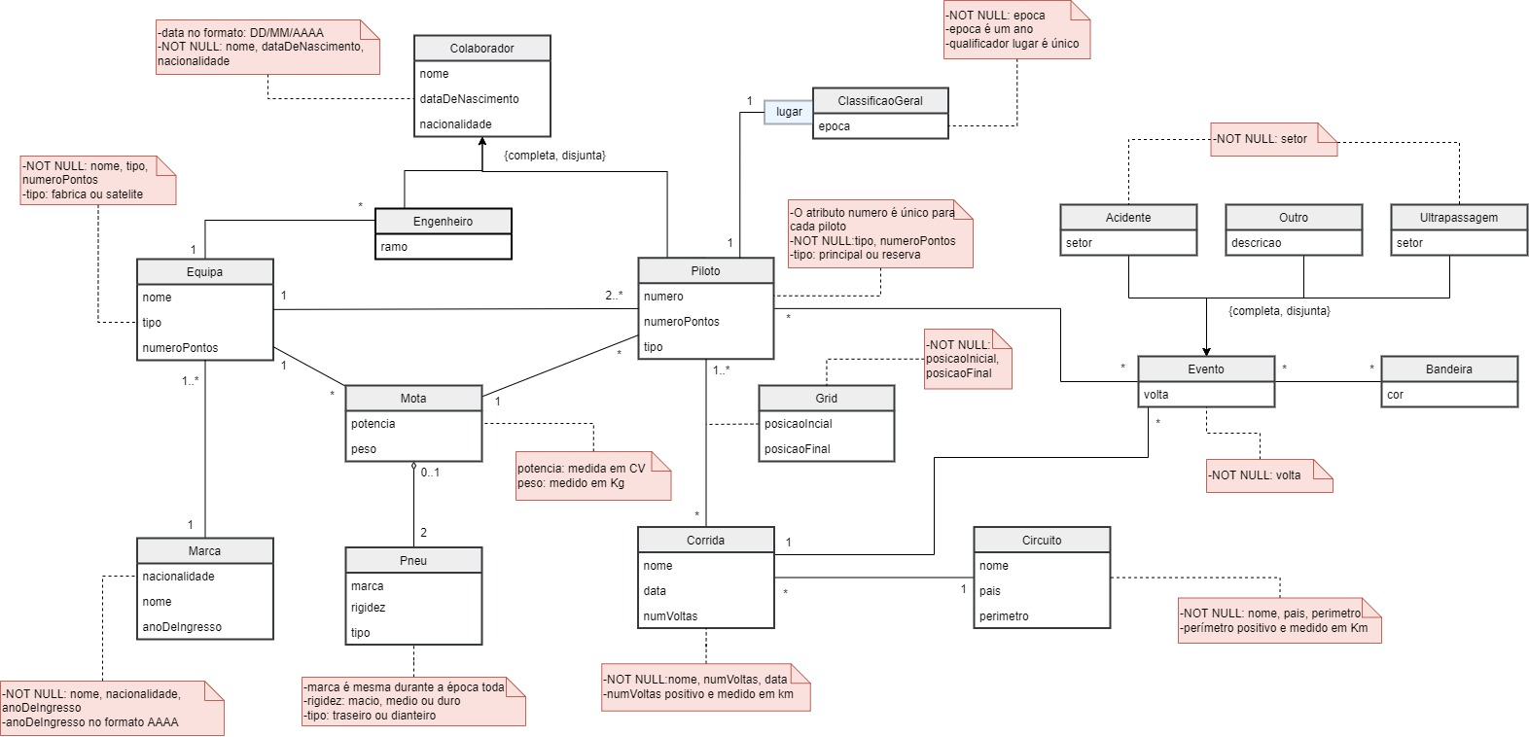

Esquema Relacional

* Nacionalidade(idNacionalidade, nome)
* Marca(idMarca, nome, anoDeIngresso, idNacionalidade->Nacionalidade)
* Equipa(idEquipa, nome, tipo, idMarca->Marca)
* Mota(idMota, potencia, peso, velocidadeMax, idEquipa->Equipa)
* Pneu(idPneu, marca, rigidez, tipo, idMota->Mota)
* Colaborador(idColaborador, nome, dataDeNascimento, idNacionalida->Nacionalidade)
* Engenheiro(idColaborador->Colaborador, ramo, idEquipa->Equipa)
* Piloto(idColaborador->Colaborador, numero, numeroPontos, tipo, idEquipa->Equipa, idMota->Mota)
* Circuito(idCircuito, nome, pais, perimetro, numSetores)
* Corrida(idCorrida, nome, data, numVoltas, idCircuito->Circuito)
* Grid(idCorrida->Corrida, idColaborador->Piloto, posicaoInicial, posicaoFinal)
* ClassificacaoGeral(epoca, lugar, idColaborador->Piloto)
* Evento(idEvento, volta, idCorrida->Corrida)
* Acidente(idEvento->Evento, setor)
* Outro(idEvento->Evento, descricao)
* Ultrapassagem(idEvento->Evento, setor)
* Bandeira(idBandeira, cor)
* PilotoCorrida(idPiloto->Piloto, idCorrida->Corrida)
* PilotoEvento(idPiloto->Piloto, idEvento->Evento)
* EventoBandeira(idEvento->Evento, idBandeira->Bandeira)

***Análise de Dependências Funcionais e Formas Normais***

* Nacionalidade(idNacionalidade*, nome)

FDs: idNacionalidade->nome

Formas: BCNF:sim, 3NF:sim

* Marca(idMarca*, nome, anoDeIngresso, idNacionalidade->Nacionalidade)

FDs: idMarca->nome, anoDeIngresso, idNacionalidade

Formas: BCNF:sim, 3NF:sim

* Equipa(idEquipa*, nome, tipo, idMarca->Marca)

FDs: idEquipa->nome, tipo, idMarca

Formas: BCNF:sim, 3NF:sim

* Mota(idMota*, potencia, peso, velocidadeMax, idEquipa->Equipa)

FDs: idMota->potencia, peso, velocidadeMax, idEquipa

Formas: BCNF:sim, 3NF:sim

* Pneu(idPneu*, marca, rigidez, tipo, idMota->Mota)

FDs: idPneu->marca, rigidez, tipo, idMota

Formas: BCNF:sim, 3NF:sim

* Colaborador(idColaborador*, nome, dataDeNascimento, idNacionalida->Nacionalidade)

FDs: idColaborador->nome, dataDeNascimento, idNacionalidade

Formas: BCNF:sim, 3NF:sim

* Engenheiro(idColaborador->Colaborador*, ramo, idEquipa->Equipa)

FDs: idColaborador->ramo, idEquipa

Formas: BCNF:sim, 3NF:sim

* Piloto(idColaborador->Colaborador*, numero, numeroPontos, tipo, idEquipa->Equipa, idMota->Mota)

FDs: idColaborador->numero, numeroPontos, tipo, idEquipa, idMota

Formas: BCNF:sim, 3NF:sim

* Circuito(idCircuito*, nome, pais, perimetro, numSetores)

FDs: idCircuito->nome, pais, perimetro, numSetores

Formas: BCNF:sim, 3NF:sim

* Corrida(idCorrida*, nome, data, numVoltas, idCircuito->Circuito)

FDs: idCorrida->nome, data, numVoltas, idCircuito

Formas: BCNF:sim, 3NF:sim

* Grid(idCorrida->Corrida*, idColaborador->Piloto*, posicaoInicial, posicaoFinal)

FDs: idCorrida, idColaborador->posicaoInicial, posicaoFinal

Formas: BCNF:sim, 3NF:sim

* ClassificacaoGeral(epoca*, lugar*, idColaborador->Piloto*)

FDs: Triviais

Formas: BCNF:sim, 3NF:sim

* Evento(idEvento*, volta, idCorrida->Corrida)

FDs: idEvento->volta, idCorrida

Formas: BCNF:sim, 3NF:sim

* Acidente(idEvento->Evento*,setor)

FDs: idEvento->setor

Formas: BCNF:sim, 3NF:sim

* Outro(idEvento->Evento*, descricao)

FDs: idEvento->descricao

Formas: BCNF:sim, 3NF:sim

* Ultrapassagem(idEvento->Evento*, setor)

FDs: idEvento->setor

Formas: BCNF:sim, 3NF:sim

* Bandeira(idBandeira*, cor)

FDs: idBandeira->cor

Formas: BCNF:sim, 3NF:sim

* PilotoCorrida(idPiloto->Piloto*, idCorrida->Corrida*)

FDs: Triviais

Formas: BCNF:sim, 3NF:sim

* PilotoEvento(idPiloto->Piloto*, idEvento->Evento*)

FDs: Triviais

Formas: BCNF:sim, 3NF:sim

* EventoBandeira(idEvento->Evento*, idBandeira->Bandeira*)

FDs: Triviais

Formas: BCNF:sim, 3NF:sim

Como em todas as relações e todas as depedências funcionais, em que A->B, o conjuto de atributos A permite identificar todos os atributos da relação, podemos concluir que A é uma superkey.

Assim sendo, todas as relações estão em Forma Normal de Boyce-Codd(BCNF) e em 3ª Forma Normal(3NF).